Lunes
25
de Enero

Sexto de Primaria

Educación Socioemocional
El dado de las sorpresas

Aprendizaje: Describe cómo la emoción básica de sorpresa le permite concentrar su atención ante situaciones sociales novedosas.

Énfasis: Describe cómo la emoción básica de sorpresa le permite concentrar su atención ante situaciones sociales novedosas.

¿Qué vamos a aprender?

Describirás cómo la emoción básica de sorpresa te permite concentrar tu atención ante situaciones sociales novedosas.

Explicarás cómo la emoción básica de sorpresa te permite concentrar tu atención en situaciones sociales que contengan cierta novedad.

¿Qué hacemos?

¿Sabías que la sorpresa es una de las seis emociones básicas?
Sorpresa: Es el resultado de un evento inesperado o imprevisto que provoca una serie de emociones y al mismo tiempo nos permite concentrar la atención ante lo que va a pasar.

Observa el siguiente video.

- Sorpresa.
https://youtu.be/Mo8m3PgFBDA

¿Te sorprendió el video? esa es la idea.

¿Te has preguntado qué ocurre cuando se presenta algo novedoso o inesperado?¿Qué es lo primero que haces? ¡Te sorprendes! es una reacción natural ante lo imprevisto, es una de las emociones más curiosas, porque no es una emoción totalmente positiva ni negativa. Es una emoción neutra, la cual dura muy poco y se transforma en alguna otra de las emociones.

Actividad 1
- Recuerda y anota en tu cuaderno alguna vez que te hayas sorprendido.
- Identifica tus reacciones físicas ante la sorpresa.

La sorpresa prepara a tu cuerpo y a tu mente para adaptarse a lo que sea que viene.
Observa el siguiente video.

- Carola y Llama Sorpresa.
https://youtu.be/qHgAT_GZj6Q

Actividad 2

Ahora te propongo un juego, puedes hacerlo en compañía de tu familia. Se llama “El Dado de las Sorpresas”

- Primero consigue o elabora un dado.

- El dado tendrá en cada cara un ícono correspondiente a una de las 6 emociones básicas: enojo, tristeza, alegría, miedo, asco y sorpresa. Los iconos pueden ser simples y caerá en una emoción.

- Giras el dado y dependiendo de la emoción que caiga tienes que contar una anécdota o ejemplo de una sorpresa que se conecte con la emoción que cayó.

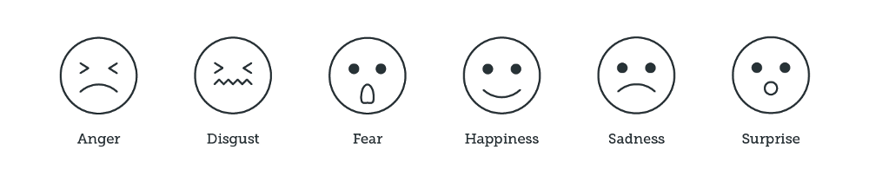

Presta atención a las emociones que caen y tus reacciones.

Hay sorpresas que no son nada agradables, pero debes recordar que tienes el control de tus emociones.

¿Recuerdas cuando tembló la última vez fuerte en la ciudad?

Lo bueno de la sorpresa, hace que dejes lo que sea que estés haciendo y pongas atención a la causa. ¿A tí que te da miedo?

Aprender de las sorpresas y la forma en que estas se convierten en otra emoción te ayuda a identificarla y comprender cómo adaptarnos a la nueva situación que se presente.

El Reto de Hoy:

Por último invito a que escribas una sorpresa que hayas recibido, en qué parte del cuerpo la sentiste y sobre todo que emoción te causó. Escribe a través de cuento o realiza un dibujo donde se refleje la sorpresa y la emoción que te causó.
¡Hasta la próxima clase!
Si te es posible consulta otros libros y comenta el tema de hoy con tu familia.

¡Buen trabajo!

Gracias por tu esfuerzo.

Para saber más:
Lecturas

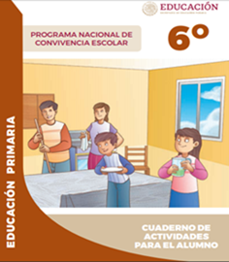
https://www.gob.mx/cms/uploads/attachment/file/533118/6o_CUADERNO_OK_PNCE.pdf

